Управление Механизации и Транспорта АО «ВК РЭК» оказывает следующие виды услуг:
- Автокран грузоподъемностью: 12-16 т., 30т., 40т.
- Автовышка АГП 17-18 метров, 22 метра, 28 метров
- Буроям Диаметр шнека -380мм, 600мм, 800мм., Глубиной от 3,5 метра, до 4,2 метра;
- Автотракторная техника: Экскаватор, Погрузчик, К-700, Снегоход, Снегоболтоход.
- Услуги грузового автотранспорта: Длинномер, Бортовой автомобиль, Самосвал, трал (г/п 40, 60 тонн), Опоровоз (до 28 метров), Масловоз (4$м^{3}$, 8 $м^{3}$)
- Грузопассажирский транспорт: Газель, Уаз, легковые автомобили.
- Услуги Дизельной электростанции мощностью 100кВт.

Выезд по Восточно-Казахстанской области, при перевозке крупногабаритного груза сопровождение и оформление спец.разрешения.
Обращаться по адресу : г. Усть-Каменогорск ул. Омская д. 22
Телефон: 29-36-91, 29-36-92,
8-777-296-54-40, 8-777-852-82-54;

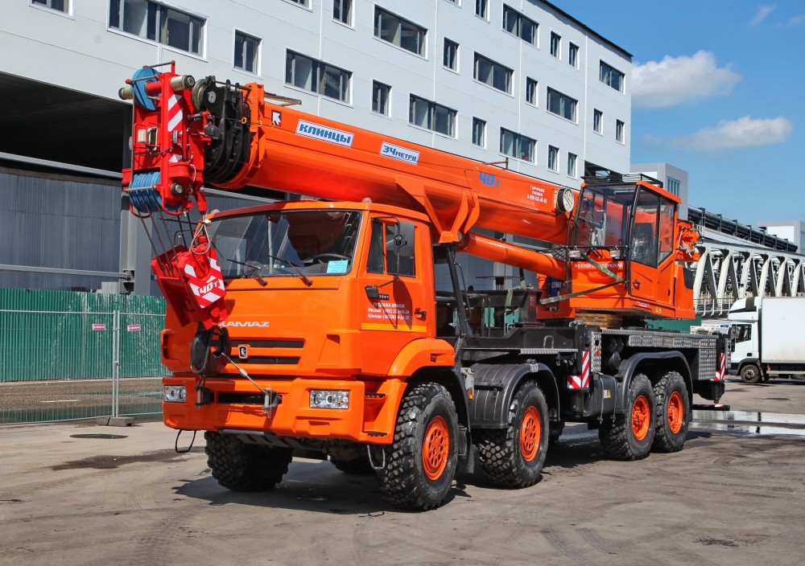
Ниже приведены фото и характеристики техники
Автокран КС-65719-ЗК-1 на шасси КАМАЗ-63501-41 повышенной проходимости. Грузоподъемность 40 т, вылет стрелы 29м, колесная формула 8х8. Используется при строительно-монтажных работах, погрузка – разгрузка грузов.

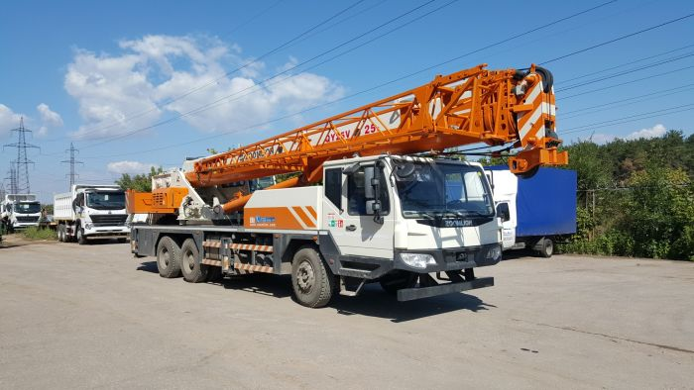
Автокран Zoomlion Qy16v441. Грузоподъемность 16 т, вылет стрелы 29м, колесная формула 6х4. Используется при строительно-монтажных работах, погрузка – разгрузка грузов.

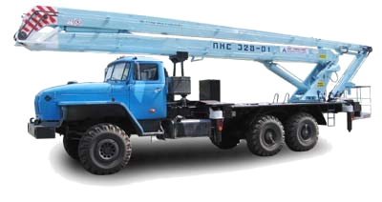
Автовышка ПМС-328-01 на шасси УРАЛ-4320 повышенной проходимости. Высота подъема 28м, стрела трехколенчатая, колесная формула 6х6. Используется при строительно-монтажных работах на воздушных линиях, работах, выполняемых на высоте.
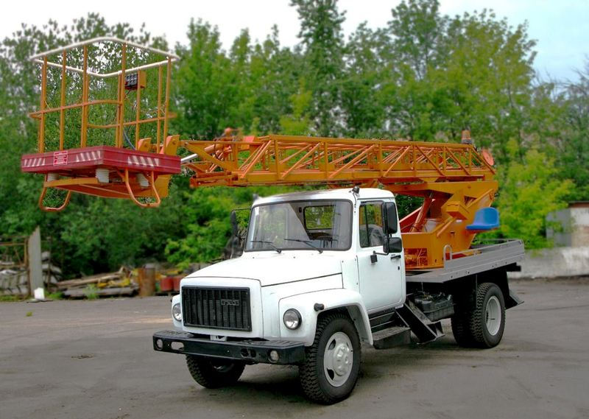
Автовышка АПТ-17М на шасси ГАЗ-3307. Высота подъема 17м, колесная формула 4х2. Используется при строительно-монтажных работах на воздушных линиях, работах выполняемых на высоте.

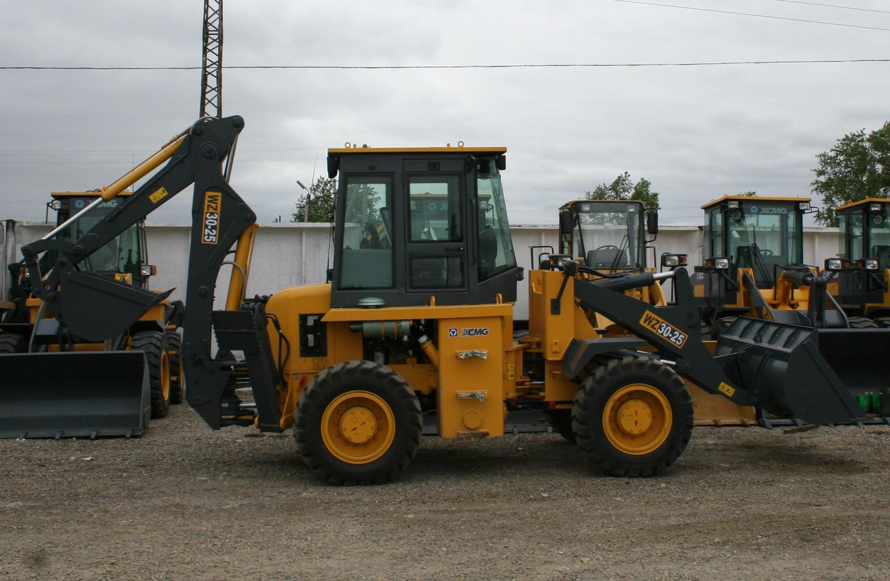
Экскаватор-погрузчик WZ30-25. Емкость заднего ковша - 0,3 куб.м., емкость фронтального ковша - 1,0 куб.м., глубина копания до 4,5м. Используется при погрузке сыпучих материалов в строительстве и в других сферах, рытье траншей, разработке грунта и при землеройных работах.

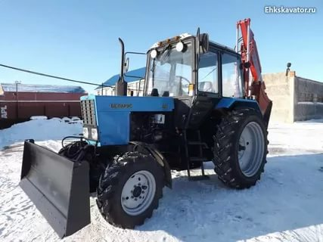
Экскаватор ЭО-2621 на базе трактора МТЗ-82. Емкость заднего ковша - 0,25 куб.м., глубина копания до 3м. Используется при погрузке сыпучих материалов в строительстве, рытье траншей, разработке грунта и при землеройных работах.
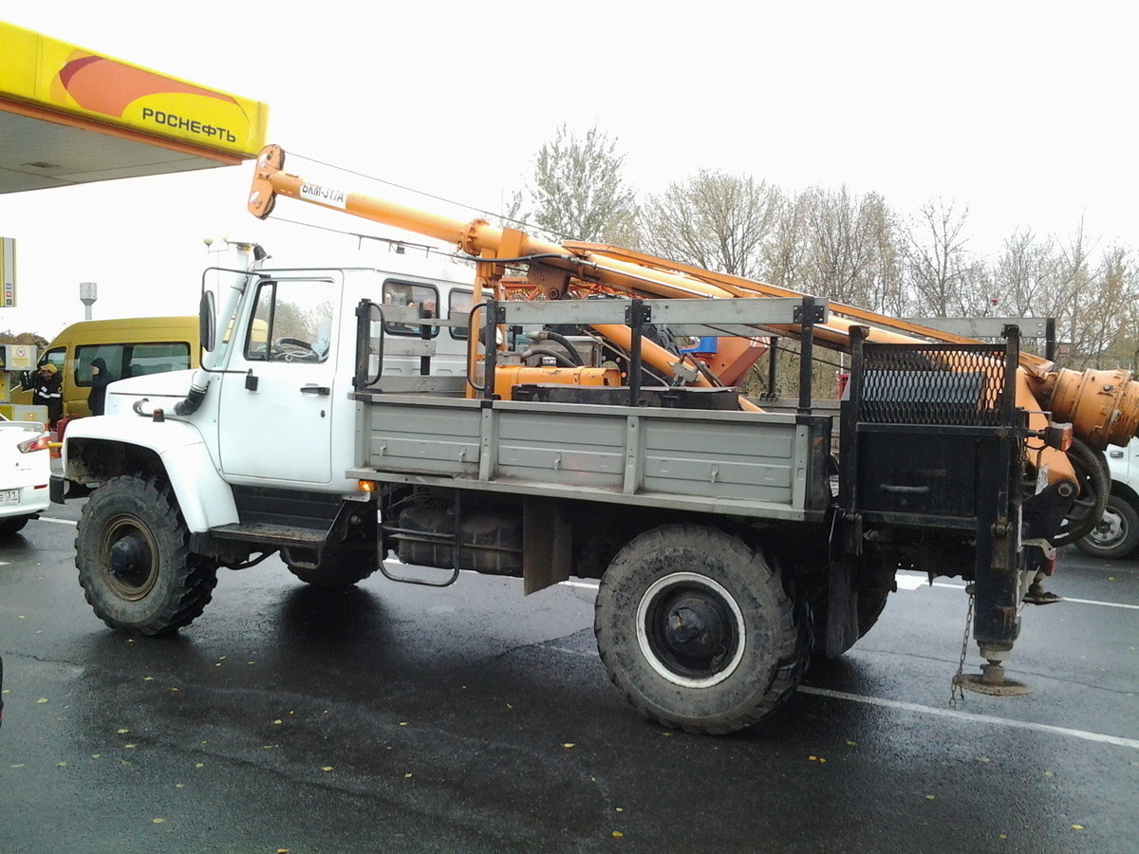
Бурильно-крановая машина БКМ-317 на шасси ГАЗ-3308. Диаметр бурения 0,25-0,8 м, глубина бурения до 3 м, колесная формула 4х4. Используется при строительно-монтажных работах на воздушных линиях, ямочно-бурильных работах при строительстве зданий и сооружений.

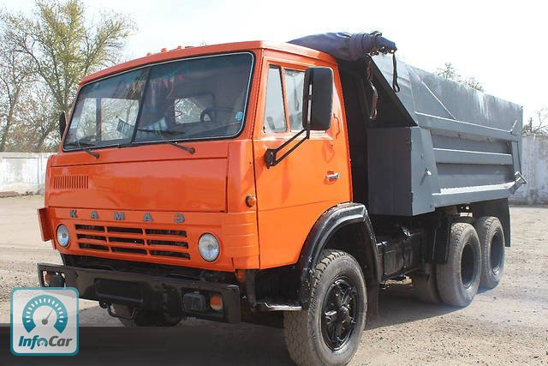
Автосамосвал КАМАЗ-5511. Грузоподъемность до 8т, колесная формула 6х4, кузов с задней разгрузкой, объем кузова 6,6 куб.м. Используется при перевозке сыпучих материалов (гравий, песок, грунт и пр.) и других грузов. Также используется при вывозе снега и мусора
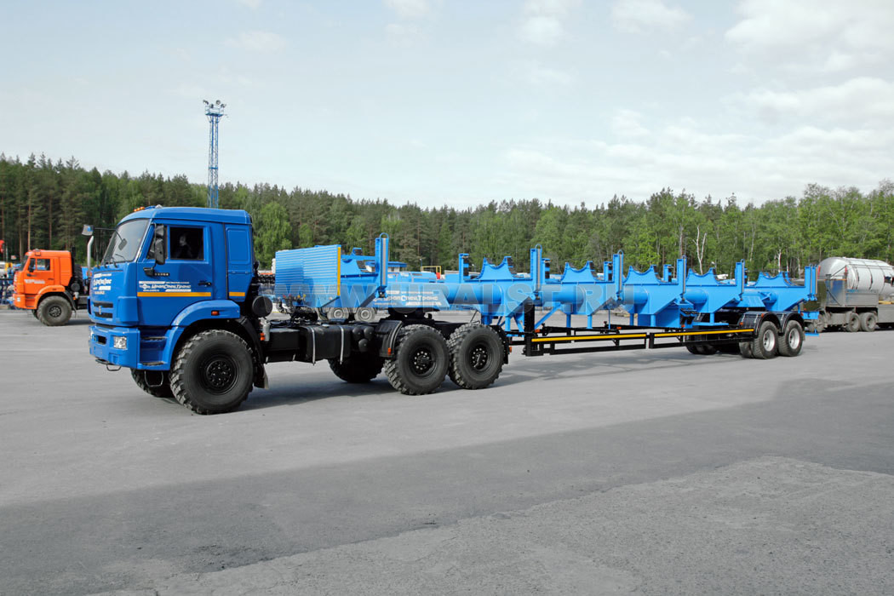
Опоровоз седельный тягач КАМАЗ-44108 с полуприцепом Уст-9465f. Грузоподъемность опоровоза 16т, колесная формула тягача 6х6, длина перевозимой опоры до 28 м.

Грузовой автомобиль КАМАЗ-43118 повышенной проходимости. Грузоподъемность до 11т, колесная формула 6х6. Размеры кузова 6100х2320х500мм. Используется для перевозки различных грузов, буксировки прицепов, трала

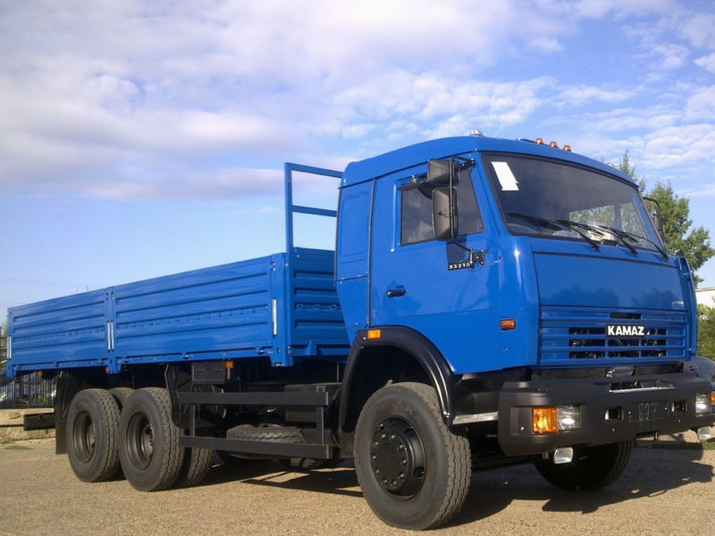
Грузовой автомобиль КАМАЗ-53215. Грузоподъемность до 11т, колесная формула 6х4. Размеры кузова 6100х2320х500мм. Используется для перевозки различных грузов, буксировки прицепов.

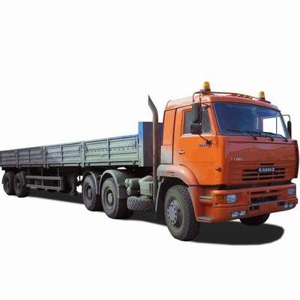
Длинномер седельный тягач КАМАЗ-54115 с бортовым полуприцепом. Грузоподъемность до 18т, колесная формула 6х4, размеры кузова 1200х2320х500мм. Используется для перевозки различных грузов, ЖБ опор и труб длиной до 12м.
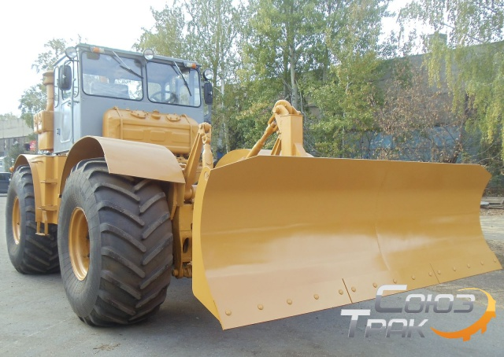
Трактора К-700. Колесная формула 4х4, мощность двигателя 300 л.с. Используется для выполнения противопожарной опашки с плугом и разработки грунта передним отвалом, расчистки территории и дорог от снега, также используется на сельскохозяйственных работах.

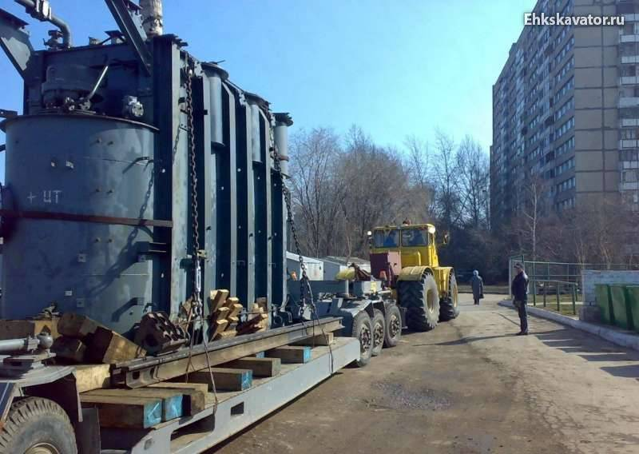
Услуги по перевозке крупногабаритных и тяжеловесных грузов на трале до 60т. Грузоподъемность 60т, размеры платформы 6000х3000мм. Используется для перевозки крупногабаритных и тяжеловесных грузов, спецтехники.

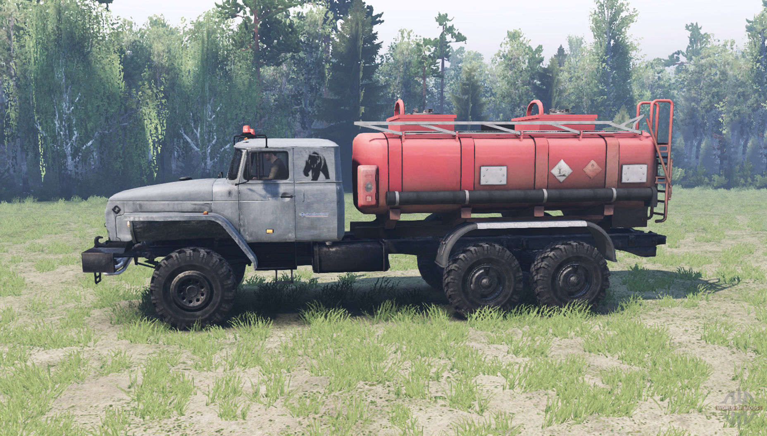

Масловоз на базе УРАЛ-5557 повышенной проходимости. Емкость цистерны 8000л, колесная формула 6х6. Используется для перевозки трансформаторных масел.

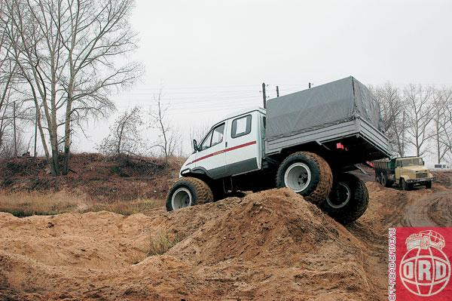
Снегоболотоход КЕРЖАК ТТС 30072. Грузоподъемность 1000 кг, колесная формула 4х4, количество посадочных мест 4 чел. Используется для передвижения бездорожья в болотистых и заснеженных местностях, где нет возможности проезда автомобилей.
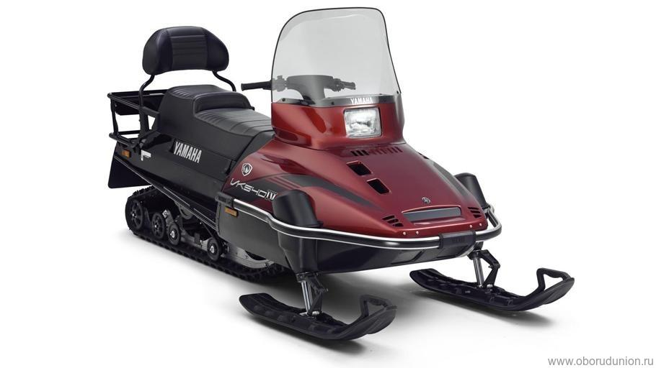
Снегоход YAMAHA VK540E. Используется для передвижения в заснеженных местностях, где нет возможности проезда автомобилей, отдыха на природе.

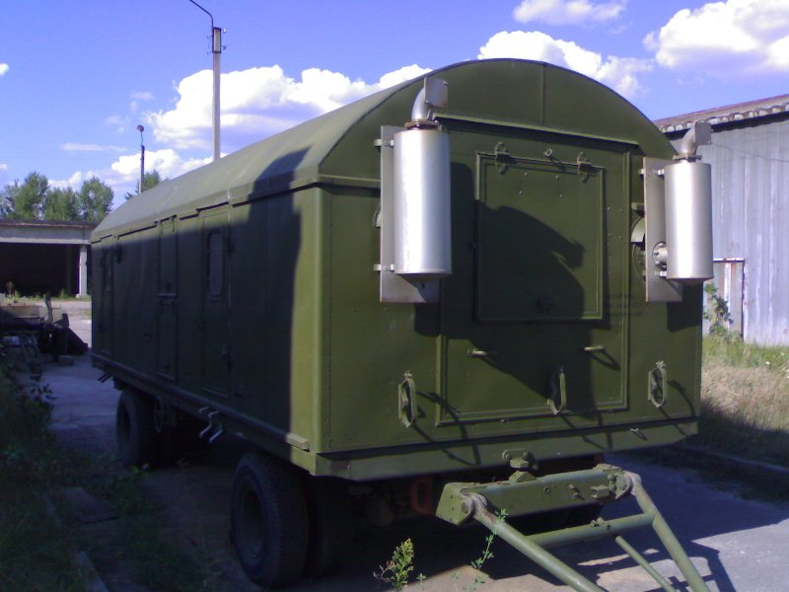
Передвижная дизельная электростанция 5Е-96. Мощность 100 кВт. Используется для подачи электроэнергии при аварийных отключениях.

